APLIKASI INFORMASI LOWONGAN PEKERJAAN MENGGUNAKAN FIREBASE APPLICATION PROGRAMMING INTERFACE BERBASIS ANDROID

Andilala1, Gunawan², Kirman3
1,2,3 Universitas Muhammadiyah Bengkulu
Jl. Bali Po. Box 118 kota Bengkulu

1 andilala@umb.ac.id, 2 Gunawan@umb.ac.id , ³Kirman@umb.ac.id

Abstract – Job vacancies are job opportunities or job opportunities aimed at people who are in need through the media of public facilities that are easily accessible and obtained by the public such as newspapers, magazines, brochures, open houses, letters and social media. This alternative media is one of the best choices at this time, but too much information on social media makes the information sought is often invisible due to the emergence of new information, especially the many problems on social media such as groups that are widely abused at first. For exchanging job vacancy information, it is used for self-benefiting activities, such as selling online goods, some even provide inaccurate job vacancy information or hoaxes, the truth of which is doubtful. The purpose of this research is to create a job vacancy information application using the Android-based Firebase Application Programming Interface. This research place is independent. The application design is made by modeling the UML system using use case diagrams, sequence diagrams, activity diagrams and class diagrams. Applications are made using the Java Programming Language and Android Studio Application Software by utilizing the Firebase API. l This application can be a new media or alternative for companies and certain agencies in providing information on job vacancies, especially in Bengkulu City.
Keywords: job vacancy, profession, Bengkulu ob vacancies.

Abstrak – Lowongan kerja ialah kesempatan kerja atau peluang kerja yang ditujukan kepada masyarakat yang sedang membutuhkan melalui media sarana publik yang mudah di jangkau dan di dapat oleh masyarakat seperti koran, majalah, brosur, open House, surat dan sosial media. Media alternatif ini adalah salah satu pilihan terbaik pada saat ini, akan tetapi informasi di sosial media yang terlalu banyak membuat informasi yang dicari sering tidak terlihat karena munculnya informasi-informasi baru terlebih lagi banyaknya permasalahan pada sosial media seperti grup-grup yang banyak disalahgunakan yang awalnya untuk pertukaran informasi lowongan kerja malah digunakan untuk kegiatan yang menguntungkan diri sendiri misalnya seperti berjualan barang-barang online, bahkan ada juga yang memberikan informasi lowongan pekerjaan yang tidak akurat ataupun hoax, yang masih diragukan kebenarannya. Tujuan dari penelitian ini adalah Membuat Aplikasi Informasi Lowongan Pekerjaan Menggunakan Firebase Application Programming Interface Berbasis Android. Tempat penelitian ini bersifat mandiri. Perancangan aplikasi di buat dengan pemodelan sistem UML menggunakan use case diagram, sequence diagram, activity diagram dan class diagram. Aplikasi dibuat menggunakan Bahasa Pemrograman Java dan Software Aplikasi Android Studio dengan memanfaatkan Firebase API. l Aplikasi ini dapat menjadi media atau alternatif baru bagi pihak perusahaan serta instansi tertentu dalam memberikan informasi lowongan pekerjaan khususnya di Kota Bengkulu..
Kata Kunci : lowongan kerja, pekerjaan, Lowongan kerja bengkulu
I. Pendahuluan
A. Latar Belakang
Lowongan kerja ialah merupakan kesempatan kerja atau peluang kerja yang ditujukan kepada masyarakat yang sedang membutuhkan atau mencari pekerjaan pada sebuah perusahaan yang sedang membutuhkan melalui media sarana publik yang mudah di jangkau dan di dapat oleh masyarakat seperti koran, majalah, brosur, open House, surat dan dengan perkembangan yang semakin maju kini peluang kerja juga hadir melalui sosial media, Informasi ini di publikasikan dengan tujuan agar masyarakat lebih mudah dalam mendapatkan informasi peluang kerja secara luas.
Pada era modern saat ini media koran, majalah, brosur, open House dan surat sangat jarang diperhatikan lain halnya dengan sosial media alternatif ini adalah salah satu pilihan terbaik pada saat ini akan tetapi informasi di sosial media yang terlalu banyak membuat informasi yang dicari sering tidak terlihat karena munculnya informasi-informasi baru terlebih lagi banyaknya permasalahan pada sosial media seperti grup-grup yang banyak disalah gunakan yang awalnya untuk pertukaran informasi lowongan kerja malah digunakan untuk kegiatan yang menguntungkan diri sendiri misalnya seperti berjualan barang-barang online, bahkan ada juga yang memberikan informasi lowongan pekerjaan yang tidak akurat ataupun hoax yang masih diragukan kebenarannya.
Hampir setiap orang memiliki smartphone android, betapa perlunya informasi lowongan pekerjaan yang mudah untuk di akses dan informasi yang diberikan cepat diketahui oleh para calon pelamar kerja. Adapun fungsi Firebase pada sistem yang akan di buat nantinya adalah sebagai penghubung antara pemberi dan penerima informasi lowongan kerja secara langsung (realtime) sehingga sangat memungkinkan informasi yang diberikan akan cepat sampai kepada para calon pelamar kerja.
Firebase adalah penyedia layanan realtime database dan backend sebagai layanan. Suatu aplikasi yang memungkinkan pengembang membuat API untuk disinkronisasikan pada client yang berbeda-beda dan disimpan pada cloud-nya Firebase. Firebase merupakan platform untuk aplikasi realtime. Ketika data berubah, maka aplikasi dengan Firebase akan meng-update secara langsung melalui setiap perangkat (device) baik web atau mobile. [1]
Dengan aplikasi informasi lowongan pekerjaan menggunakan Firebase berbasis android ini diharapkan dapat membantu calon pelamar pekerjaan dalam mendapatkan informasi lowongan pekerjaan secara langsung sehingga informasi cepat diketahui oleh calon pelamar kerja dan agar informasi lowongan kerja yang diterima dapat dipercaya nantinya pengiriman informasi hanya dapat dilakukan oleh admin dan tidak sembarang orang.
II. Tinjauan Pustaka
a. Aplikasi
Aplikasi berasal dari kata application yang artinya penerapan, lamaran, penggunaan. Secara istilah aplikasi adalah program siap pakai yang dibuat untuk melaksanakan suatu fungsi bagi pengguna atau aplikasi yang lain dan dapat digunakan oleh sasaran yang dituju. Aplikasi adalah perangkat lunak yang digunakan untuk tujuan tertentu, seperti mengolah dokumen, mengatur Windows dan permainan (game), dan sebagainya. aplikasi merupakan perangkat lunak yang digunakan untuk tujuan tertentu disusun sedemikian rupa sehingga komputer dapat menghasilkan input menjadi output.
b. Android Studio
Android studio adalah IDE (Integrated Development Environment) resmi untuk pengembangan aplikasi Android dan bersifat open source atau gratis. Peluncuran Android Studio ini diumumkan oleh Google pada 16 Mei 2013 pada event Google I/O Conference untuk tahun 2013. Sejak saat itu, Android Studio menggantikan Eclipse sebagai IDE resmi untuk mengembangkan aplikasi Android. [2].
Android studio sendiri dikembangkan berdasarkan IntelliJ IDEA yang mirip dengan Eclipse disertai dengan ADT plugin (Android Development Tools). Android studio memiliki fitur :

- Projek berbasis pada Gradle Build
- Refactory dan pembenahan bug yang cepat
- Tools baru yang bernama “Lint” diklaim dapat memonitor kecepatan, kegunaan, serta kompatibilitas aplikasi dengan cepat.
- Mendukung Proguard And App-signing untuk keamanan.
- Memiliki GUI aplikasi android lebih mudah.
- Didukung oleh Google Cloud Platfrom untuk setiap aplikasi yang dikembangkan.

c. Firebase API
Firebase adalah penyedia layanan cloud dengan back-end sebagai servis yang berbasis di San Fransisco, California. Firebase membuat sejumlah produk untuk pengembangan aplikasi Mobile ataupun web. Firebase di dirikan oleh Andrew Lee dan James Tamplin pada tahun 2011 dan diluncurkan dengan cloud database secara realtime di tahun 2012 [3].
Produk utama dari Firebase yakni suatu database yang menyediakan API untuk memungkinkan pengembang menyimpan dan mensinkronisasi data lewat multiple client. Perusahaan ini diakusisi oleh Google pada Oktober 2014.
Firebase adalah penyedia layanan realtime database dan backend sebagai layanan. Suatu aplikasi yang memungkinkan pengembang membuat API untuk disinkronisasikan untuk client yang berbeda-beda dan disimpan pada cloud-nya Firebase. Firebase memiliki banyak library yang memungkinkan untuk mengintegrasikan layanan ini dengan Android, Ios, Javacript, Java, Objective-C dan Node.JS . Database Firebase juga bersifat bisa diakses lewat REST API. REST API tersebut menggunakan protokol Server-Sent Event dengan membuat koneksi HTTP untuk menerima push notification dari server. Pengembang menggunakan REST API untuk post data yang selanjutnya Firebase client library yang sudah diterapkan pada aplikasi yang dibangun yang akan mengambil data secara realtime.
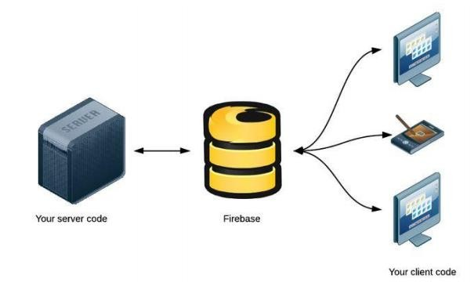

Gambar 2.1 Arsitektur Sistem Firebase

III.Metodologi Penelitian
A. Metode Pengembangan Sistem
Incremental model merupakan metode dimana produk didesain, diimplementasikan, dan diuji secara bertahap (setiap modul akan ditambahkan bertahap) hingga produk selesai. Model Incremental process model juga merupakan metodologi yang mengkombinasi linier dan iteratif aliran proses dalam pengembangan perangkat lunak. Tujuan utama kombinasi dan iterativ ini adalah mengurangi resiko kegagalan proyek dengan cara memecah pekerjaan menjadi bagian-bagian yang lebih kecil selama pengembangan. Fase-fase dalam setiap increment dilakukan seperti waterfall sehingga diperoleh perangkat lunak yang diinginkan dengan mengikuti fase iteratif seperti pendekatan prototyping Tahapan model pengembangan Incremental. [4].
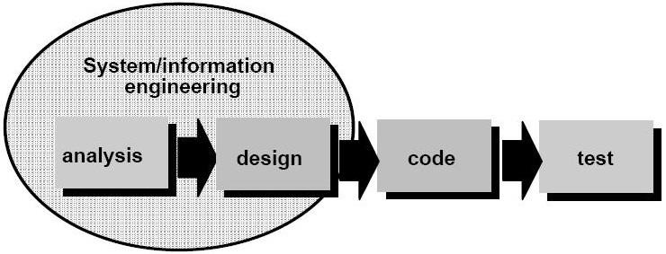
Gambar 3.1 Tahapan Model Incremental

B. Analisa Sistem Baru
Analisa sistem yang akan penulis lakukan yaitu akan melakukan analisa sistem baru. Sistem baru ini akan dirancang dengan menggunakan firebase application programming interface berbasis android. Program ini nantinya akan memberikan solusi terbaik bagi pengguna komputer khususnya para pencari kerja dan para pemberi kerja dapat dilakukan dengan cepat dan akurat.
C. Desain Sistem
1. Aktivity Diagram

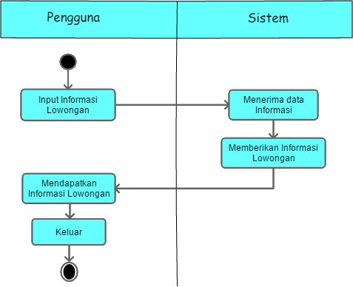

Gambar 3.2. Use Case Diagram

2. Sequence Diagram

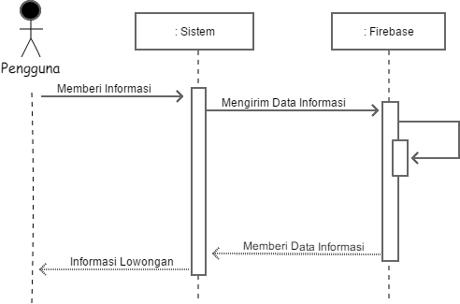
Gambar 3.4. Sequence Diagram

3. Class Diagram

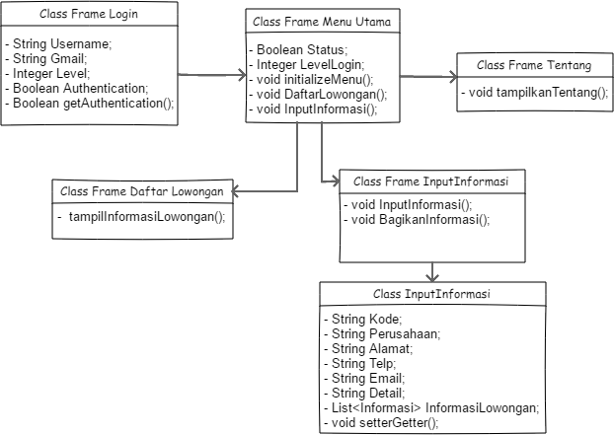

Gambar 3.5. Class Diagram

D. Perancangan Database
1. Tabel Admin
No | Nama | Type | Size | Keterangan
1 | Username | Varchar | 15 | Primary_key
2 | Password | Varchar | 6 | Pasword Admin

2. Rancangan Tabel Informasi

No | Nama | Type | Size | Keterangan
1 | Kode_Informasi | Integer | 4 | Primary_Key
2 | Nama_Perusahaan | Varchar | 25 | Nama Perusahaan
3 | Alamat_Perusahaan | Varchar | 50 | Alamat Perusahaan
4 | No_Telp | Integer | 12 | Nomor Telpon
5 | Email | Varchar | 25 | Email
6 | Ket_Detail | Text | 100 | Keterangan Detail

IV. Hasil dan Pembahasan
A. Hasil
Adapun hasil penelitian adalah membuat aplikasi lowongan pekerjaan yang dapat digunakansebagai berikut :
1. Untuk memperlancar bagi pemberi kerja dalam mempromosikan atau merekrut calon tenaga kerj.
2. Dapat membantu para pencari kerja dengan menyediakan database lowonganpekerjaan khususnya lowongan pekerjaan yang ada di wilayah kota Bengkulu
3. Dapat meningkatkan kualitas pelayanan aparat desa bagi masyarakat.

B. Pembahasan

1. Splash Screen Aplikasi

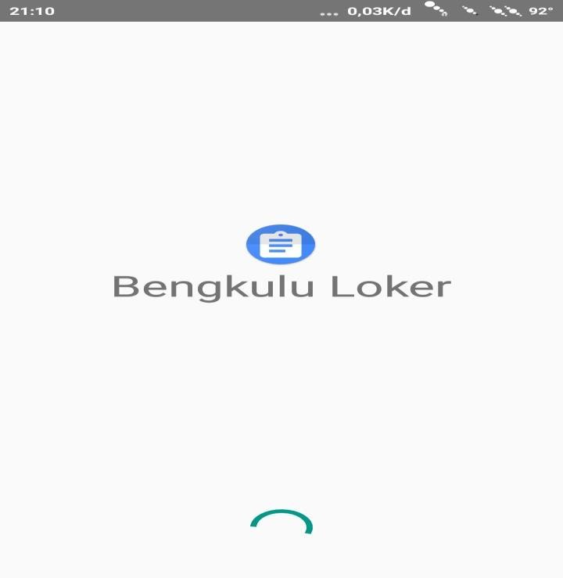
Gambar 4.1 Splash Screen Aplikasi

Splash screen merupakan tampilan pertama ketika aplikasi dijalankan berdurasi sekitar 3 detik sebelum pengguna masuk ke dalam menu utama

2. Tampilan Halaman Utama

pada menu utama ini terdapat beberapa tombol diantaranya yaitu cari loker yang di dalamnya terdapat informasi lowongan pekerjaan, selanjutnya tombol pengaturan berfungsi untuk mengatur aplikasi dan pasang iklan yang di dalamnya terdapat penjelasan seputar aplikasi beserta kontak person admin yang dapat dihubungi

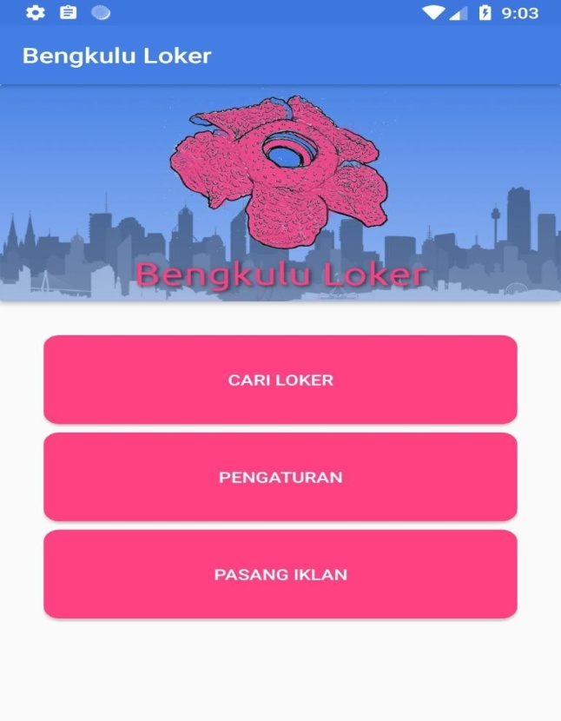

Gambar 4.2 Menu Utama

3. Tampilan Halaman Cari Loker
Menu cari loker ini merupakan tampilan ketika pengguna mengetuk tombol cari loker pada menu utama, pada menu ini pengguna dapat melihat informasi-informasi loker yang diberikan oleh admin jika pengguna yang masuk ke dalam aplikasi bukan sebagai admin maka tampilan Edit, Hapus dan Tambah pada aplikasi tidak di tampilkan pengguna hanya dapat melihat informasi-informasi loker yang telah diberikan admin, tetapi jika pengguna masuk sebagai admin maka tombol Detail, Edit, Hapus dan Tambah akan di tampil.
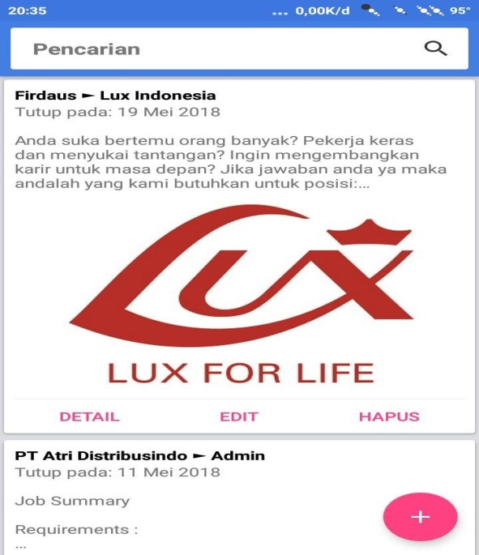

Gambar 4.3 Menu Cari Loker
4. Menu Tambah Info Loker

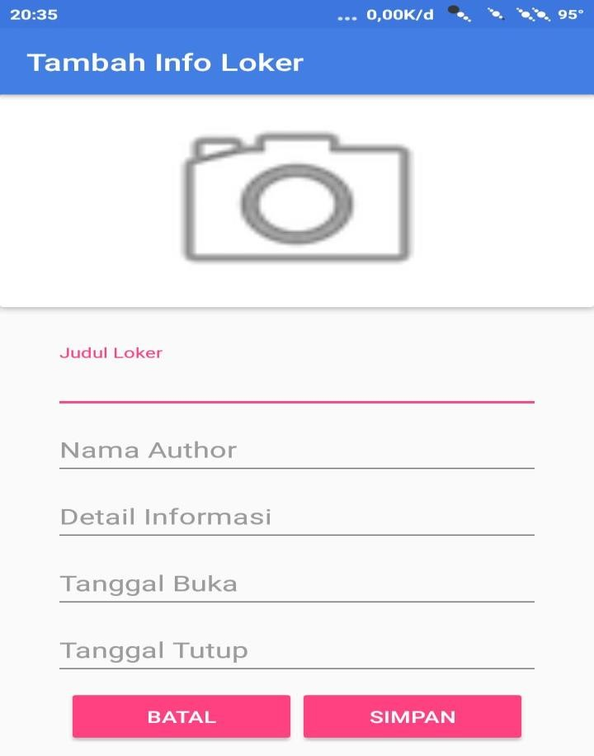

Gambar 4.4 Menu Tambah Info Loker

Pada gambar 4.4 di atas merupakan tampilan menu tambah info loker yang dapat di akses oleh admin pada menu cari loker. Di dalam menu ini admin dapat menambahkan informasi loker dengan cara mengambil atau memasukkan gambar yang terkait dengan loker atau logo dari perusahaan, selanjutnya masukkan judul loker, nama HRD atau pihak perusahaan yang bertanggung jawab atas informasi yang diberikan, Detail informasi seperti syarat-syarat yang dibutuhkan, alamat dan informasi lainnya yang dapat membuat para calon pelamar tertarik untuk bergabung, pada kolom selanjutnya masukkan Tanggal buka dan tutup.

5. Menu Detail Informasi

Pada gambar 4.5 di atas merupakan tampilan dari menu detail informasi yang terdapat di dalam menu cari loker, menu ini dapat di akses oleh pengguna dan admin untuk melihat secara rinci informasi loker yang di berikan.

Gambar 4.5 Menu Detail Informasi

V. Penutup
1. Kesimpulan
Kesimpulan yang dapat ditarik dari Aplikasi ini, adalah sebagai berikut :
a. Dapat membantu mempermudah dalam proses Perekrutan tenaga kerja dan pencarian lowongan pekerjaan.
b. Berdasarkan pengujian black box testing setiap kriteria pengujian sesuai dengan hasil yang diharapkan.

2. Saran
Dari kesimpulan diatas, ada beberapa saran agar dapat menggunakan program aplikasi ini dengan maksimal.
1. Diharapkan pengembangan aplikasi ini dapat menjadi referensi bukan hanya untuk Pencari Kerja dan pemberi kerja saja melainkan juga untuk semua kalangan sebagai perkembangan informasi teknologi.
2. Diharapkan aplikasi ini selalu up to date sehingga aplikasi ini mengikuti perkembangan teknologi informasi berbasis smartphone.

Referensi

[1] Susanti, Erma dan Triyono, Joko. 2016. Prototype Alat Iot (Internet Of Things) Untuk Pengendali Dan Pemantau Kendaraan Secara Realtime. Simposium Nasional RAPI XV
[2] Juansyah, Adi. 2015. Pembangunan Aplikasi Child Tracker Berbasis Assisted-Global Positioning System (A-GPS) Dengan Platform Android. Jurnal Ilmiah Komputer dan Informatika (KOMPUTA). Edisi. 1, Volume. 1.
[3] Evangelist, Pram. 2015. Apa itu Firebase?. Retrieved 2 Maret 2015, from https://idevangelist.com/2015/10/apa-itufirebase/.

[4] Rini, Arsia dan Azdy, Rezania, A. 2016. Implementasi Incremental Model Pada Sistem Informasi Penyewaan Barang dan Jasa PT. Sriwijaya Indah Persada Palembang. Jurnal Teknologi dan Informatika (Teknomatika) Vol.06 No.02.

